Ministerul Educației și Cercetării al Republicii Moldova

Universitatea Tehnică a Moldovei

Facultatea Calculatoare, Informatică și Microelectronică

Departamentul Ingineria Software și Automatică

**Лабораторная работа**

по предмету **«Методы и механизмы проектирования программных продуктов»**

Тема: **Шаблоны проектирования – Поведенческие (англ. Design Patterns - Behavioral)**

Студент: Никита Маршагин TI-212 FR

Преподаватель: Андрей Постару

Кишинёв 2025**Цель работы**

Изучить и реализовать три поведенческих шаблона проектирования:

**Observer (Наблюдатель)**

**Strategy (Стратегия)**

**Command (Команда)**

**Теоретическая часть**

**Observer**

Позволяет объекту уведомлять других объектов (наблюдателей) об изменениях своего состояния. Применяется, например, в подписках на события.

**Strategy**

Инкапсулирует семейство алгоритмов и делает их взаимозаменяемыми. Позволяет изменять поведение объекта на лету без изменения его структуры.

**Command**

Инкапсулирует запрос в объект, позволяя параметризовать клиента командами, ставить команды в очередь, выполнять отмену и др.

**Практическая часть**

**Observer (Наблюдатель)**

**Описание:** реализация класса TemperatureSensor, подписчики: TemperatureDisplay, FanController.

<https://raw.githubusercontent.com/Niki-Mar/TMPP_Labs/refs/heads/main/Lab3/Observer.js>  
  
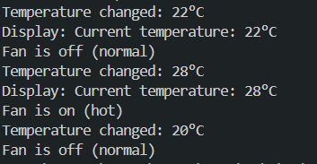

Рисунок 1 Вывод работы паттерна Observer

**Strategy (Стратегия)**

**Описание:** реализация Robot с возможностью менять поведение (walks, drives, flies).

<https://raw.githubusercontent.com/Niki-Mar/TMPP_Labs/refs/heads/main/Lab3/Strategy.js>

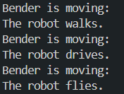

Рисунок 2 Вывод работы паттерна Strategy

**Command (Команда)**

**Описание:** пульт управления RemoteControl вызывает команды LightOnCommand и LightOffCommand для Light.

<https://raw.githubusercontent.com/Niki-Mar/TMPP_Labs/refs/heads/main/Lab3/Command.js>



Рисунок 3 Вывод работы паттерна Command

**Выводы**

* Были реализованы три поведенческих шаблона.
* Получен опыт разделения поведения объектов от их использования.
* Каждое поведение можно модифицировать и расширять независимо от остальной логики.
* Все шаблоны успешно протестированы в среде JavaScript.